Soupe aux légumes au bouillon fait maison
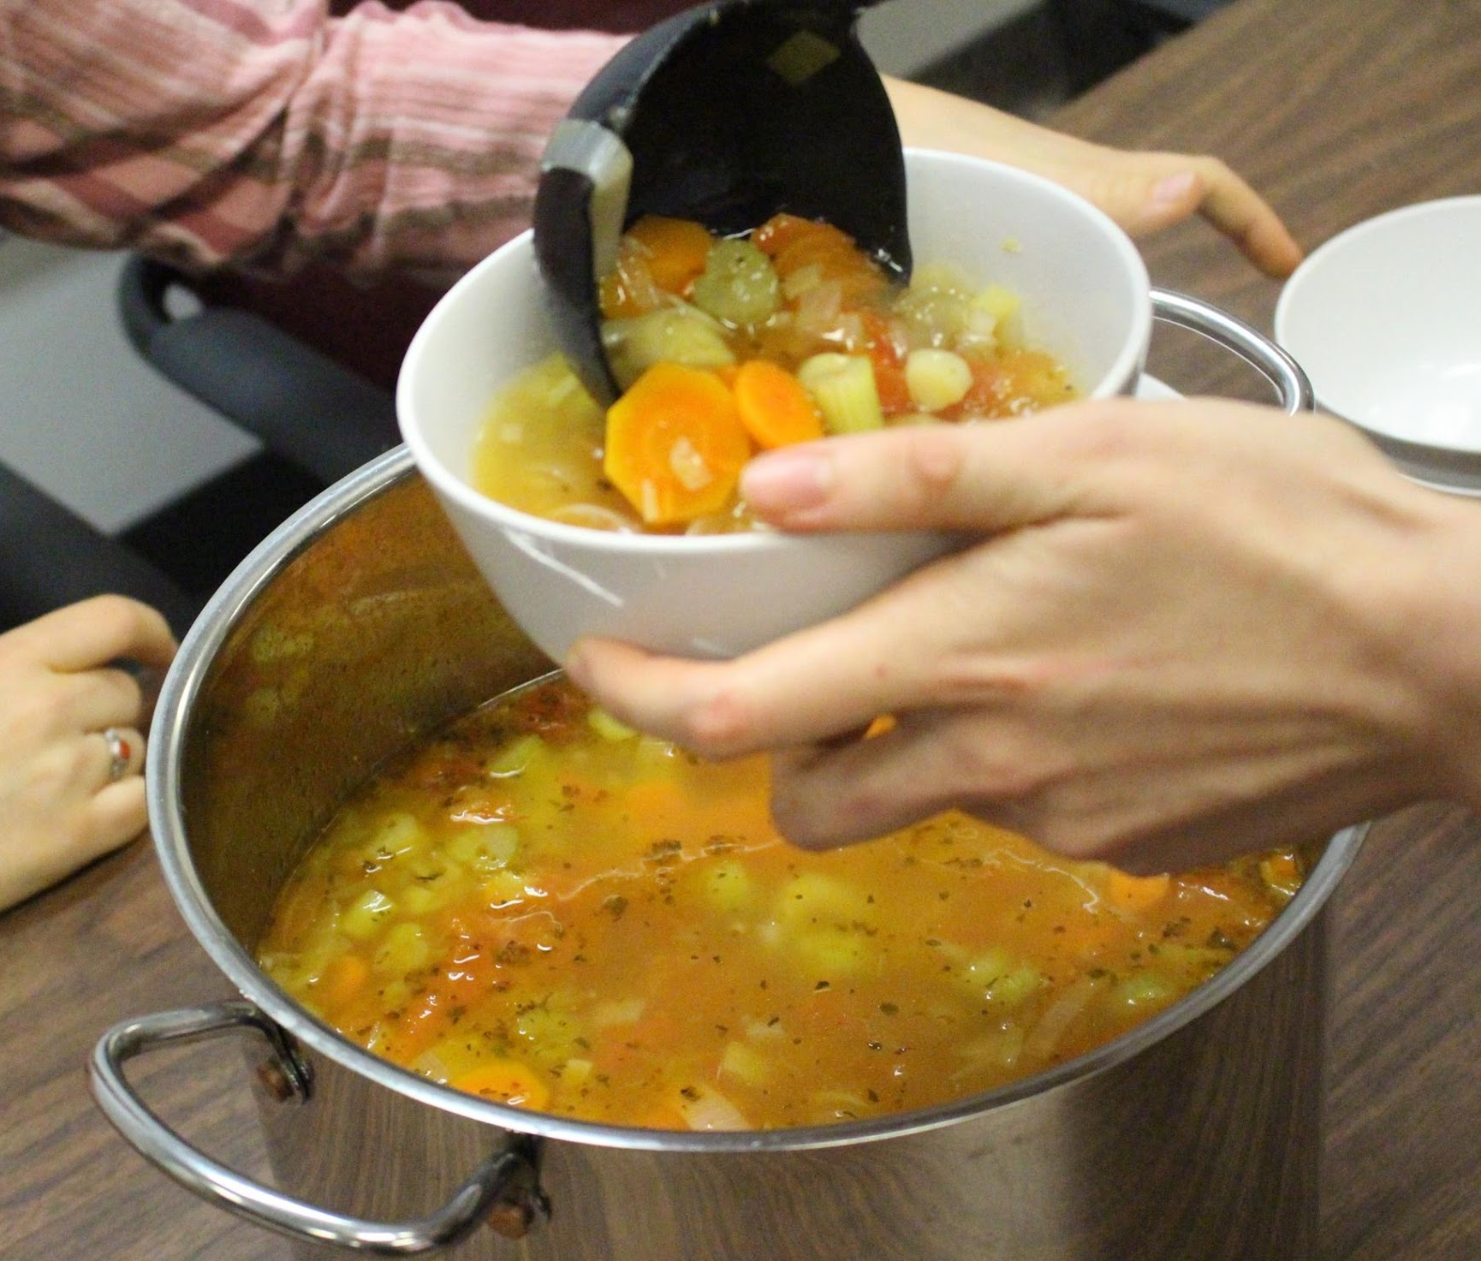
Pour 4 personnes Temps de cuisson 1 h

Ingrédients
- 3 carottes
- 4 branches de céleri
- 1 poireau
- 2 tomates
- 1 oignon
- Bouillon de légume maison
- 2 gousses d’ail
- Herbes
- Sel et poivre
- Filet d’huile
Préparation
- Bien laver tous les légumes.
- Couper tous les légumes : les carottes en petites rondelles, le céleri en petits cubes, le poireau en rondelles et les tomates en petits cubes.
- Récupérer les retailles de légumes et les mettre dans 1L d’eau avec du sel et des herbes. Porter à ébullition, puis réduire le feu à puissance moyenne et laisser mijoter pendant environ 30 minutes.
- Lorsque le bouillon est prêt, filtrer pour enlever les retailles de légumes.
- Dans un grand chaudron, faire suer l’oignon dans un filet d’huile.
- Ajouter le céleri, les carottes, les poireaux et les tomates et faire revenir environ 5 minutes.
- Ajouter le bouillon fait précédemment, sel, poivre et herbes au goût.
- Porter à ébullition et réduire ensuite le feu à moyen-bas. Laisse mijoter jusqu’à ce que le repas soit prêt.
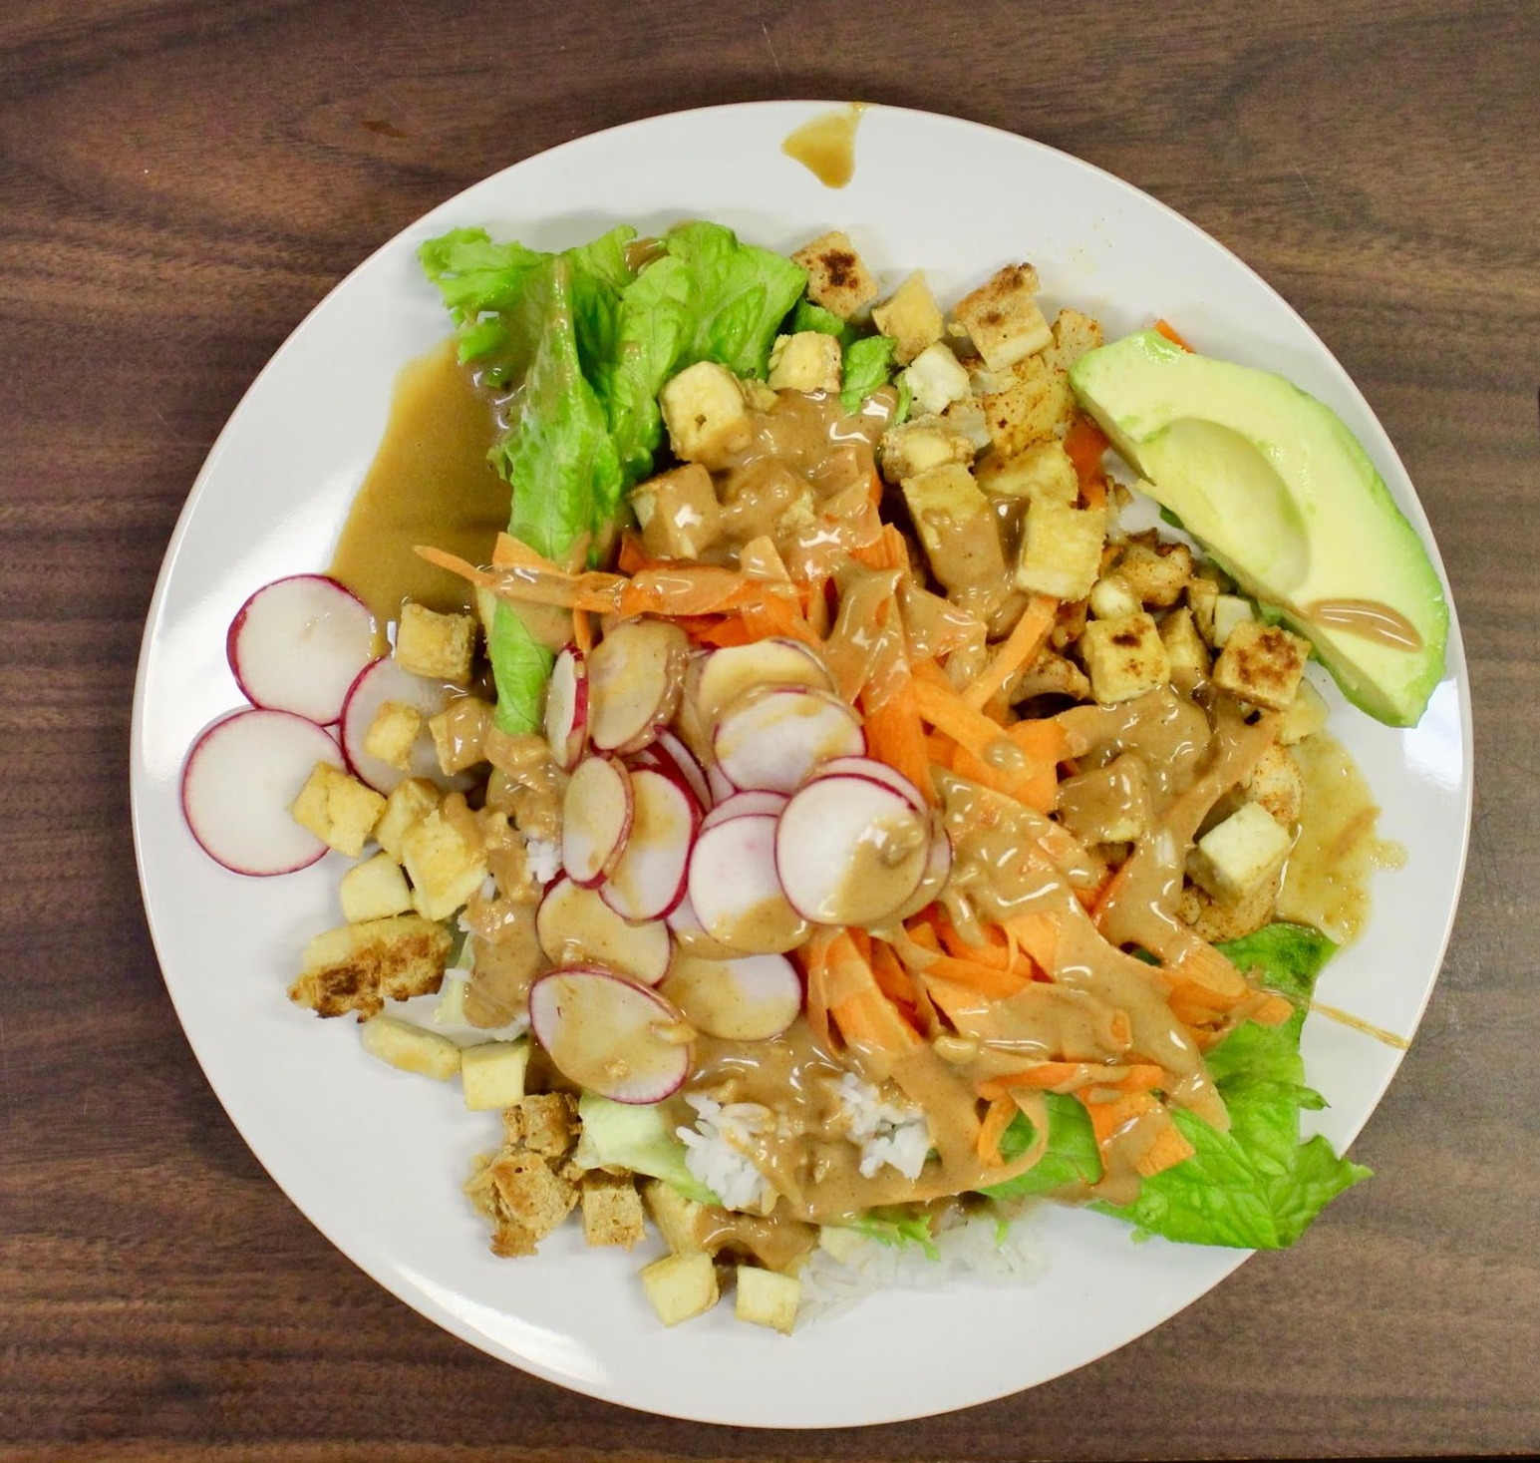
Bol dragon
Ingrédients
- 1 tasse ou 250 ml de riz pas cuit
- 1 paquet de tofu
- 4 carottes
- 4 radis
- 2 avocats
- 1 chou-fleur
- 1 à 2 pincées de piment de cayenne
- 1 c. à soupe ou 15 ml de paprika
- Filet d’huile
- 1 salade

Préparation
- Préchauffer le four à 400 °F.
- Couper le chou-fleur en mini arbres. Les étendre sur une plaque à cuisson avec un filet d’huile et le paprika et le piment de cayenne. Faire cuire jusqu’à ce que les choux-fleurs soient dorés. Mettre de côté.
- Dans une casserole à feu élevé, verser le riz. Brasser pendant une minute. Ajouter l’eau. Porter à ébullition. Réduire ensuite à feu doux et mettre le couvercle. Laisser cuire jusqu’à ce que l’eau soit évaporée. Mettre de côté.
- Essorer le tofu dans un linge propre puis le couper en cubes.
- Dans un bol, mélanger le tofu et la fécule de maïs. Bien enduire le tofu de la fécule.
- Dans une grande poêle antiadhésive (ou un wok), faire chauffer de l’huile. Lorsque la poêle est chaude, mettre les cubes de tofu. Laisser griller en brassant de temps en temps pour que le tofu soit bien doré et croustillant. Mettre de côté.
- Couper les radis en petites rondelles. Mettre de côté.
- Couper les carottes en julienne. Mettre de côté.
- Laver et déchirer la salade en morceaux. Mettre de côté.

Sauce dragon
Ingrédient
- ½ tasse ou 20 g de levure nutritionnelle
- 4 c. à soupe ou 60 ml de sauce soya
- 1 gousse d’ail
- 6 c. à soupe ou 90 ml d’huile végétale
- 2 c. à soupe ou 30 ml de sirop d’érable
Préparation
- Mélanger tous les ingrédients pour la sauce : sauce soya, levure nutritionnelle, huile, sirop d’érable et ail haché. Ajouter un peu d’eau si nécessaire.
(Source : https://www.lacuisinedejeanphilippe.com/recipe/bol-du-dragon-2/)

Sauce Satay
Ingrédients
- ¼ de tasse ou 60 ml beurre d’arachide
- 2 c. à soupe ou 30 ml de sucre
- 1 gousse d’ail hachée
- 1 c. à soupe ou 15 ml de sauce soya
- 2 c. à soupe ou 30 ml de jus de lime
- 1 c. à soupe ou 15 ml d’huile
- 1 à 2 pincées de piment de cayenne
Préparation
- Mélanger tous les ingrédients ensemble : beurre d’arachide, vinaigre de riz, sauce soya, sirop d’érable, ail, sauce piquante et gingembre.
(Source : https://www.ricardocuisine.com/recettes/3009-brochettes-de-poulet-et-sa-sauce-satay)
- Juste avant de monter les assiettes, couper les avocats en tranches.
- Dresser les assiettes avec tous les ingrédients puis ajouter la sauce de votre choix.

Salade de fruits
Ingrédients
- Fruits sous la main !
Préparation
- Couper tous les fruits en cubes : bananes, melons, pommes et oranges.
- Mélanger dans un grand saladier.
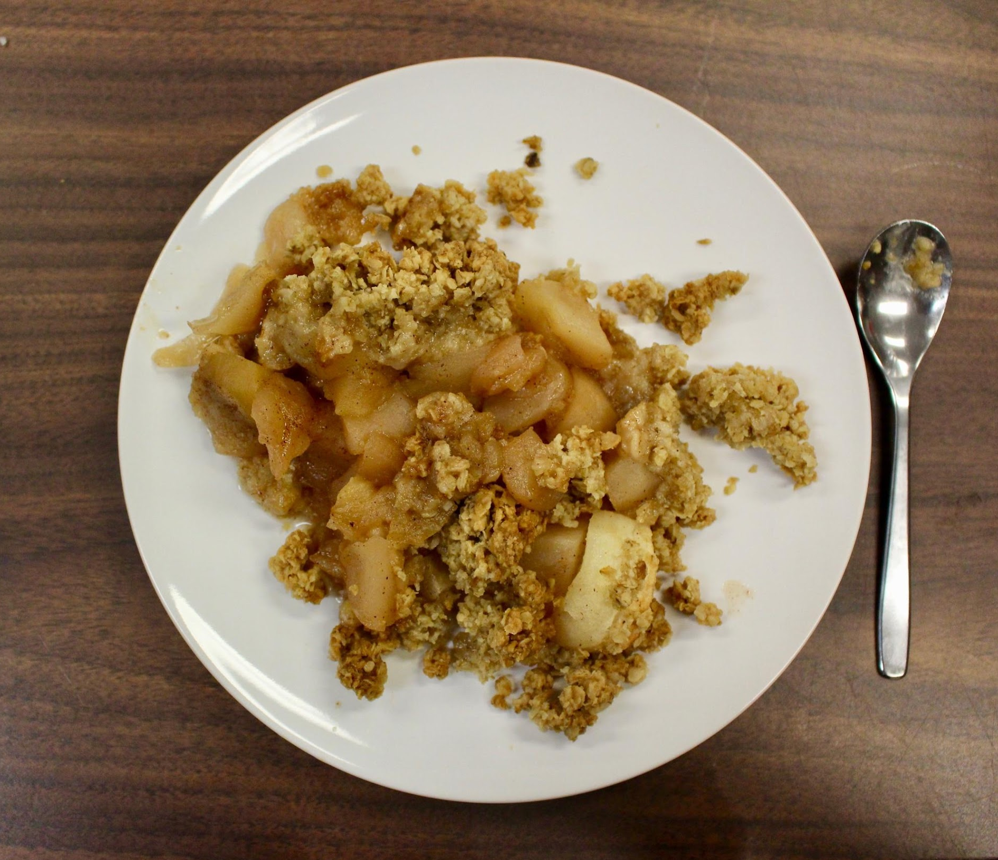
Croustade aux pommes
Pour 4 personnes
Ingrédient
- 1/3 tasse ou 75 ml de beurre ramolli
- 12 ¼ tasse ou 60 ml de cassonade
- ¼ tasse ou 60 ml farine
- 1 ¼ tasse ou 310 ml de flocons d’avoine
- 6 pommes
- ½ tasse ou 125 ml de cassonade
- ½ c. à thé de cannelle
Préparation
- Placer la grille dans le bas du four. Préchauffer le four à 180 °C (350 °F).
- Dans un bol, mélanger les flocons d’avoine, la farine et la cassonade. Ajouter le beurre et bien mélanger. Réserver.
- Dans un autre bol, mélanger la cassonade et la cannelle. Ajouter les pommes, le jus de citron et bien mélanger.
- Répartir dans un plat de cuisson carré de 20 cm (8 po). Couvrir de croustillant. Cuire au four environ 50 minutes. Laisser tiédir.
- Servir tiède ou à la température ambiante. Délicieux avec de la crème glacée à la vanille.
(Source : https://www.ricardocuisine.com/recettes/3655-croustade-aux-pommes)

